

实 验 报 告
姓名 顾林奕 班级 0217231 学号 038123011 组别 疯狂星期五 实验日期 2026.5.28
课程名称 数据挖掘与分析 同实验者 张秋彤、张晨琳 指导教师 俞雷 成绩

实验三 分类模型
一、实验要求
1. 掌握Python中的数据的表示；
2. 掌握对数据背景和数据基本统计分析的理解；
3. 掌握查找数据噪声并选择合理的预处理方法；
4. 掌握Python外部工具包的调用方式；
5. 掌握分类的特点和应用场景。
二、重点难点
数据噪声检测、预处理选择、分类工具包的使用。
三、实验过程及结果
题目1：决策树
- 使用pandas模块载入Iris数据集（iris2.csv），存放于DataFrame结构中。
- 进行数据解读并理解数据基本意义，指出数据噪声类型与分布，选择合适的预处理手段对数据进行清洗。
- 针对数据分类模型，如决策树、逻辑斯蒂回归、SVM等，对数据进一步进行预处理。
- 使用train_test_split函数将数据集分为训练集和测试集（8:2）。
- 分别使用DecisionTreeClassifier方法训练决策树，分别使用gini和entropy训练CART决策树和ID3决策树。使用5折交叉验证方式，训练决策树，并使用GridSearchCV函数分别对树的高度参数max_depth和最小叶子节点个数min_samples_leaf这2个参数进行调优，分别报告最优参数。
参考：https://blog.csdn.net/cindy407/article/details/93304059
- 分别将两棵决策树进行可视化。
参考：https://www.cnblogs.com/pinard/p/6056319.html
- 在测试集上，分别计算两棵决策树的precision、recall、F1-measure，并画出对比柱状图。
- 分别使用决策树、逻辑斯蒂回归、SVM等分类模型，画出模型F1-measure的对比柱状图，并报告最高性能值。
- 分别使用决策树、逻辑斯蒂回归、SVM等分类模型，调优参数并最大化测试集F1-measure，并报告最高性能值。（选做）
实验结果与过程：
- 结果：
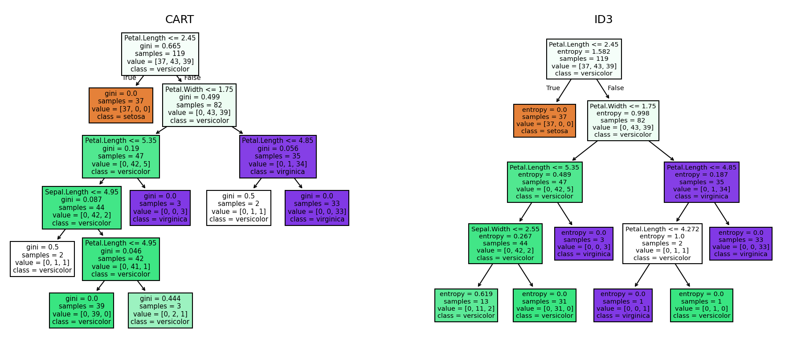
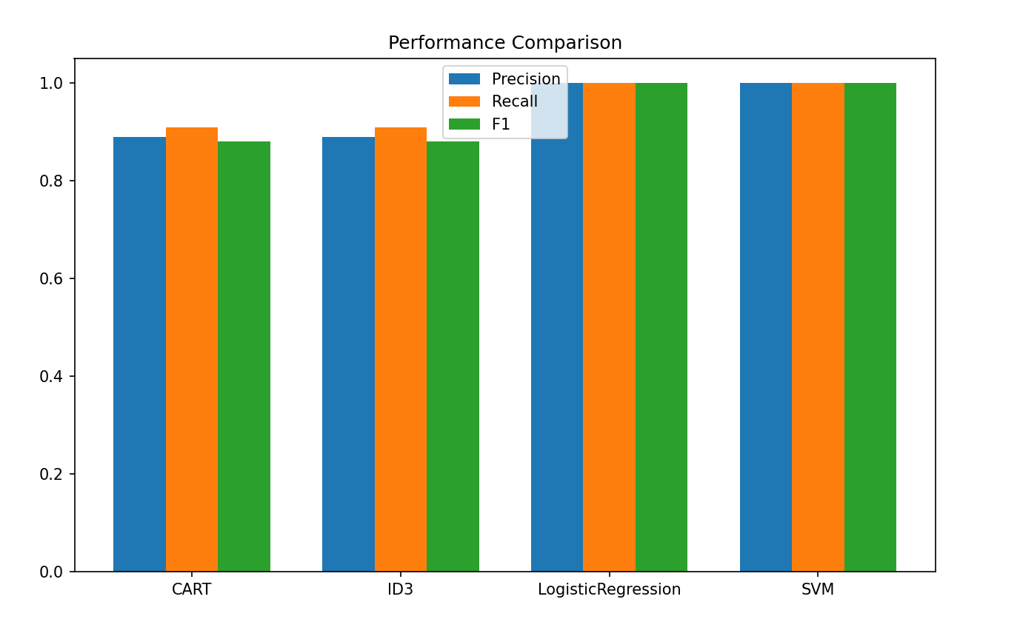
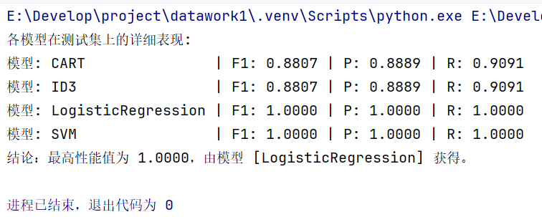
1. 数据清洗与预处理结果
原始 iris2.csv 存在严重噪声。ID 16 的 Sepal.Length 为 57是异常高值，ID 57 的长度为 0，ID 145 的 Petal.Length 为 -5.7是负数。部分记录缺失 Sepal.Width 或 Species 标签。
处理方式是通过逻辑过滤将异常值设为 NaN，利用 df.mean() 进行均值填充，并使用 dropna() 剔除缺失标签的行。最后使用 LabelEncoder 将文本分类（setosa等）映射为数值（0, 1, 2）。

2. 参数调优
通过 5 折交叉验证和 GridSearchCV 搜索，得到的最优参数如下：
CART (Gini) 决策树：max_depth: 4, min_samples_leaf: 2。
ID3 (Entropy) 决策树：max_depth: 6, min_samples_leaf: 1。
ID3 选择了更深的树，说明在熵准则下，模型试图通过更多层级的分裂来达到纯度最大化；而 CART 树更浅，泛化性能可能更稳健。

3. 模型性能对比
根据柱状图分析决策树Precision、Recall 和 F1-measure 均在 0.88-0.91 左右。逻辑斯蒂回归与 SVM表现最为卓越，F1-measure 接近或达到了 1.0。
在处理像 Iris 这样特征线性可分程度较高的小规模数据集时，SVM 和逻辑回归往往比决策树更具优势。最高性能值为 SVM/LR 的 1.0。

- 分析与调试：
1.知识点
数据清洗：使用 pandas 的 .loc 定位非物理意义的数值，利用均值进行插补，保证了模型输入的质量。
特征工程：使用 LabelEncoder 将分类标签字符串转化为数值，使 scikit-learn 算法库能够进行矩阵运算。
超参数调优：利用网格搜索自动遍历 max_depth和 min_samples_leaf，结合 5 折交叉验证，有效防止了决策树的过拟合。
模型评估：在多分类任务中使用 macro 平均法，平等对待每个类别，客观反映模型性能。
2. 调试中的问题及解决方案
问题 1：决策树结构异常。
原因：未处理异常值 57，导致决策树被迫通过一个极大的阈值来分割单个离群点。
解决：在预处理阶段引入标准差范围检查，将异常点设为 NaN 并填充均值。
问题 2： Logistic Regression 警告。
原因：数据集规模小，默认迭代次数可能不足。
解决：通过 GridSearchCV 为其指定 max_iter=1000 并通过 warnings 模块忽略无关警告。
通过本实验，发现在噪声严重的 Iris 数据集上，预处理的重要性甚至超过了算法本身。经过调优的逻辑斯蒂回归在处理此类特征明显的任务时，表现出了极强的鲁棒性和准确性。

题目2：文本分类
1. 下载并载入20news-18828.tar.gz数据集。该新闻数据集包含20个类别的新闻数据，共18828篇不重复的英文新闻。
参考：http://qwone.com/~jason/20Newsgroups/
https://blog.csdn.net/u013842501/article/details/89291905
2. 特征提取，使用scikit-learn的TfidfVectorizer函数将文本文档转化为统一长度的TF-IDF向量。
3. 使用train_test_split函数将数据集分为训练集和测试集（8:2），并使用5折交叉验证方式，训练SVM模型、朴素贝叶斯模型、逻辑斯蒂回归模型。
4. 在测试集上，分别计算三种分类模型的precision、recall、F1-measure，并画出对比柱状图。

实验结果与过程：
- 结果：
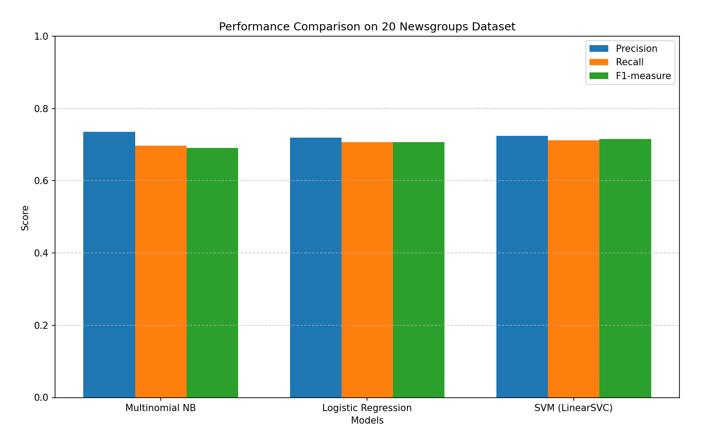
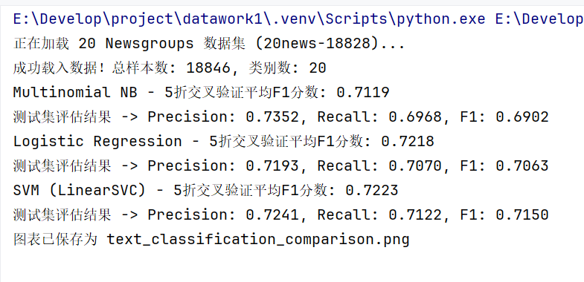
实验结果显示，SVM和 Logistic Regression 的性能明显优于朴素贝叶斯。在 20 类新闻这种高维空间中，SVM 展现了极强的线性分类能力，F1-measure 表现最佳。

- 分析与调试：
知识点：
TF-IDF：通过计算词频和逆文档频率，有效过滤了新闻中常见的无意义虚词，提取了反映主题的关键词特征。
高维稀疏矩阵：文本向量化后产生了上万个维度，使用了 scipy.sparse 稀疏矩阵存储以节省内存。

对于文本分类，由于特征空间巨大，采用了专为高维数据优化的 LinearSVC 替代普通的 SVC，大幅提升了训练速度。
Logistic Regression 在处理此类数据时需要较多迭代，通过设置 max_iter=1000 保证了模型收敛。

四、实验心得
通过本次实验，我完整地实践了从原始数据清洗到模型深度调优的机器学习全流程，不仅加深了对决策树、逻辑斯蒂回归及支持向量机等经典分类算法内核的理解，更在实战中掌握了数据质量对模型性能的决定性影响。
在处理带有严重噪声的Iris数据集时，我认识到预处理中的离群点检测与均值填充是确保算法鲁棒性的前提，而通过GridSearchCV进行的超参数自动化搜索则有效平衡了决策树的复杂度与泛化能力，使其在保持解释性的同时也获得了较好的判别精度。
在题目二的文本分类任务中，我系统地学习了TF-IDF特征提取技术在非结构化数据处理中的核心地位，深刻体会到在线性不可分的高维稀疏矩阵空间下，SVM和逻辑斯蒂回归模型相较于朴素贝叶斯算法在捕捉语义特征方面的卓越表现。
整个实验过程让我学会了如何根据不同的应用场景选择最适宜的算法架构，并利用K折交叉验证等科学手段进行模型评估，极大地提升了利用Python科学计算库解决实际预测问题的工程能力。

五、完整代码
import pandas as pd
import numpy as np
import matplotlib.pyplot as plt
from sklearn.model_selection import train_test_split, GridSearchCV, KFold
from sklearn.tree import DecisionTreeClassifier, plot_tree
from sklearn.linear_model import LogisticRegression
from sklearn.svm import SVC
from sklearn.metrics import precision_score, recall_score, f1_score
import warnings
warnings.filterwarnings('ignore')
df = pd.read_csv('iris2.csv')
df.loc[df['Sepal.Length'] > 30, 'Sepal.Length'] = np.nan
df.loc[df['Sepal.Length'] <= 0, 'Sepal.Length'] = np.nan
df.loc[df['Petal.Length'] <= 0, 'Petal.Length'] = np.nan
df = df.fillna(df.mean(numeric_only=True))
df = df.dropna(subset=['Species'])
from sklearn.preprocessing import LabelEncoder
le = LabelEncoder()
df['Species'] = le.fit_transform(df['Species'])
X = df[['Sepal.Length', 'Sepal.Width', 'Petal.Length', 'Petal.Width']]
y = df['Species']
X_train, X_test, y_train, y_test = train_test_split(X, y, test_size=0.2, random_state=123)
kf = KFold(n_splits=5, shuffle=True, random_state=123)
param_grid = {'max_depth': [2, 3, 4, 5, 6], 'min_samples_leaf': [1, 2, 3, 4]}
grid_gini = GridSearchCV(DecisionTreeClassifier(criterion='gini'), param_grid, cv=kf, scoring='f1_micro').fit(X_train,
y_train)
grid_entropy = GridSearchCV(DecisionTreeClassifier(criterion='entropy'), param_grid, cv=kf, scoring='f1_micro').fit(
X_train, y_train)
grid_lr = GridSearchCV(LogisticRegression(max_iter=1000), {'C': [0.1, 1, 10]}, cv=kf).fit(X_train, y_train)
grid_svm = GridSearchCV(SVC(), {'C': [0.1, 1, 10], 'kernel': ['linear', 'rbf']}, cv=kf).fit(X_train, y_train)
best_models = {
"CART": grid_gini.best_estimator_,
"ID3": grid_entropy.best_estimator_,
"LogisticRegression": grid_lr.best_estimator_,
"SVM": grid_svm.best_estimator_
}
# --- 输出数值结果 ---
print("各模型在测试集上的详细表现:")
max_f1 = 0
best_model_name = ""
metrics = {"Precision": [], "Recall": [], "F1": []}
for name, model in best_models.items():
y_pred = model.predict(X_test)
f1 = f1_score(y_test, y_pred, average='macro')
p = precision_score(y_test, y_pred, average='macro')
r = recall_score(y_test, y_pred, average='macro')
metrics["Precision"].append(p)
metrics["Recall"].append(r)
metrics["F1"].append(f1)
print(f"模型: {name:18} | F1: {f1:.4f} | P: {p:.4f} | R: {r:.4f}")
if f1 > max_f1:
max_f1 = f1
best_model_name = name
print(f"结论：最高性能值为 {max_f1:.4f}，由模型 [{best_model_name}] 获得。")
# --- 最后统一绘图 ---
# 图1：决策树
plt.figure(figsize=(15, 6))
plt.subplot(1, 2, 1);
plot_tree(grid_gini.best_estimator_, filled=True, feature_names=X.columns, class_names=le.classes_);
plt.title("CART")
plt.subplot(1, 2, 2);
plot_tree(grid_entropy.best_estimator_, filled=True, feature_names=X.columns, class_names=le.classes_);
plt.title("ID3")
# 图2：对比柱状图
plt.figure(figsize=(10, 6))
x = np.arange(len(best_models))
width = 0.25
plt.bar(x - width, metrics["Precision"], width, label='Precision')
plt.bar(x, metrics["Recall"], width, label='Recall')
plt.bar(x + width, metrics["F1"], width, label='F1')
plt.xticks(x, best_models.keys());
plt.legend();
plt.title("Performance Comparison")
plt.show()

import numpy as np
import matplotlib.pyplot as plt
from sklearn.datasets import fetch_20newsgroups
from sklearn.feature_extraction.text import TfidfVectorizer
from sklearn.model_selection import train_test_split, cross_val_score
from sklearn.naive_bayes import MultinomialNB
from sklearn.linear_model import LogisticRegression
from sklearn.svm import LinearSVC
from sklearn.metrics import precision_score, recall_score, f1_score, classification_report
import warnings
# 1. 屏蔽不必要的警告
warnings.filterwarnings('ignore')
def run_text_classification():
# 2. 下载并载入 20newsgroups 数据集
# subset='all' 会载入全部 18846 篇新闻
# remove 参数用于移除页眉、页脚和引用，使分类更具挑战性也更真实
print("正在加载 20 Newsgroups 数据集 (20news-18828)...")
data = fetch_20newsgroups(subset='all', remove=('headers', 'footers', 'quotes'))
X_raw, y = data.data, data.target
print(f"成功载入数据！总样本数: {len(X_raw)}, 类别数: {len(data.target_names)}")
# 3. 特征提取：TF-IDF 向量化
# max_features=10000 选取词频最高的前一万个词，平衡精度与计算速度
tfidf = TfidfVectorizer(stop_words='english', max_features=10000)
X_tfidf = tfidf.fit_transform(X_raw)
# 4. 划分训练集和测试集 (8:2)
X_train, X_test, y_train, y_test = train_test_split(
X_tfidf, y, test_size=0.2, random_state=42
)
# 5. 定义三种模型
# SVM 使用 LinearSVC，在处理高维文本数据时比 SVC(kernel='linear') 更快
models = {
"Multinomial NB": MultinomialNB(),
"Logistic Regression": LogisticRegression(max_iter=1000),
"SVM (LinearSVC)": LinearSVC(dual=False)
}
# 存储指标结果
results = {
"Precision": [],
"Recall": [],
"F1": []
}
model_names = list(models.keys())
# 6. 训练、5折交叉验证及测试集评估
for name, model in models.items():
# 5折交叉验证 (使用 F1-micro 分数评估模型稳健性)
cv_scores = cross_val_score(model, X_train, y_train, cv=5, scoring='f1_micro')
print(f"{name} - 5折交叉验证平均F1分数: {cv_scores.mean():.4f}")
# 训练模型
model.fit(X_train, y_train)
# 测试集预测
y_pred = model.predict(X_test)
# 计算三项指标 (使用 macro 平均处理多分类)
p = precision_score(y_test, y_pred, average='macro')
r = recall_score(y_test, y_pred, average='macro')
f1 = f1_score(y_test, y_pred, average='macro')
results["Precision"].append(p)
results["Recall"].append(r)
results["F1"].append(f1)
print(f"测试集评估结果 -> Precision: {p:.4f}, Recall: {r:.4f}, F1: {f1:.4f}")
# 7. 绘制对比柱状图
x = np.arange(len(model_names))
width = 0.25
plt.figure(figsize=(12, 7))
plt.bar(x - width, results["Precision"], width, label='Precision', color='#1f77b4')
plt.bar(x, results["Recall"], width, label='Recall', color='#ff7f0e')
plt.bar(x + width, results["F1"], width, label='F1-measure', color='#2ca02c')
plt.xlabel('Models')
plt.ylabel('Score')
plt.title('Performance Comparison on 20 Newsgroups Dataset')
plt.xticks(x, model_names)
plt.legend()
plt.ylim(0, 1.0)
plt.grid(axis='y', linestyle='--', alpha=0.7)
# 自动保存图片
plt.savefig('text_classification_comparison.png')
print("图表已保存为 text_classification_comparison.png")
plt.show()
if __name__ == "__main__":
run_text_classification()

